西安交通大学

操作系统专题实验报告

班级：

学号：

姓名：

2025年 月 日

目 录
1 openEuler 系统环境实验.................................................................................................................1
1.1 实验目的 ............................................................................................................................... 1
1.2 实验内容 ............................................................................................................................... 1
1.3 实验思想 ............................................................................................................................... 2
1.4 实验步骤 ............................................................................................................................... 2
1.5 进程相关编程实验................................................................................................................4
1.6 线程相关编程实验................................................................................................................9
1.7 自旋锁实验.......................................................
1.8 实验总结 ............................................................................................................................. 13
1.8.1 实验中的问题与解决过程...................................................................................... 13
1.8.2 实验收获.................................................................................................................. 14
1.8.3 意见与建议.............................................................................................................. 14
1.9 附件 ..................................................................................................................................... 14
1.9.1 附件 1 程序............................................................................................................. 14
1.9.2 附件 2 Readme......................................................................................................... 30
2 进程通信与内存管理..................................................................................................................... 44
2.1 实验目的 ............................................................................................................................. 44
2.2 实验内容 ............................................................................................................................. 45
2.3 实验思想 ............................................................................................................................. 46
2.4 实验步骤 ............................................................................................................................. 47
2.5 测试数据设计.......................................................................................................................48.
2.6 程序运行初值及运行结果分析...........................................................................................50.
2.7 页面置换算法复杂度分析...................................................................................................56
2.8 回答问题 ............................................................................................................................. 57
2.8.1 软中断通信.............................................................................................................. 57
2.8.2 管道通信.................................................................................................................. 58
2.9 实验总结 ............................................................................................................................. 59
2.9.1 实验中的问题与解决过程...................................................................................... 59
2.9.2 实验收获.................................................................................................................. 60
2.9.3 意见与建议.............................................................................................................. 60
2.10 附件 ................................................................................................................................... 61
2.10.1 附件 1 程序........................................................................................................... 61
2.10.2 附件 2 Readme....................................................................................................... 84
3 文件系统 ........................................................................................................................................ 98
3.1 实验目的 ............................................................................................................................. 98
3.2 实验内容 ............................................................................................................................. 98
3.3 实验思想 ............................................................................................................................. 98
3.4 实验步骤 ........................................................................................................................... 103
3.5 程序运行初值及运行结果分析.........................................................................................105.
3.6 实验总结 ........................................................................................................................... 110
3.6.1 实验中的问题与解决过程.................................................................................... 110
3.6.2 实验收获................................................................................................................ 110

I

3.6.3 意见与建议............................................................................................................ 110
3.7 附件 ................................................................................................................................... 111
3.7.1 附件 1 程序........................................................................................................... 111
3.7.2 附件 2 Readme....................................................................................................... 150

1 openEuler系统环境实验
1.1 实验目的
（1）熟悉华为云服务器上openEuler操作系统基本系统环境；
（2）理解进程的创建、进程地址空间的概念、父子进程资源的关系；
（3）观察进程调度，了解进程调度的过程，了解孤儿进程和僵尸进程的区别；
（4）理解线程与进程的关系，对等线程间的关系。
（5）理解并运用信号量及其PV操作、自旋锁实现线程间的同步互斥。

1.2 实验内容
（1）在华为云上搭建openEuler操作系统环境，通过运行shell命令查看系统信息以了解并熟悉openEuler操作系统。
（2）熟悉操作命令、编辑、编译、运行程序。完成给定程序（图1.1所示的程序）的运行验证，多运行程序几次观察结果；去除wait后再观察结果并进行理论分析。
（2）在所给程序中添加一个全局变量，在父进程和子进程中分别对这个变量做不同操作并输出操作结果，对结果进行观察并解释，同时输出两种变量的地址观察并分析。
（3）修改程序，在子进程中调用system函数和在子进程中调用exec族函数以执行自己写的一段程序，在此程序中输出进程PID，进行比较分析。
（4）线程实验：在进程中给一变量赋初值并创建两个线程，在两个线程中分别对此变量循环5000次以上做不同的操作并输出结果；多运行几遍程序观察运行结果，如果发现每次运行结果不同，请解释原因并修改程序解决，考虑如何控制互斥和同步；在线程中调用system函数/exec族函数以执行自己写的一段程序，输出进程PID和线程TID, 进行比较分析。
（5）自旋锁实验：在进程中给一变量赋初值并成功创建两个线程；在两个线程中分别对此变量循环5000次以上做不同的操作并输出结果；使用自旋锁实现互斥和同步。
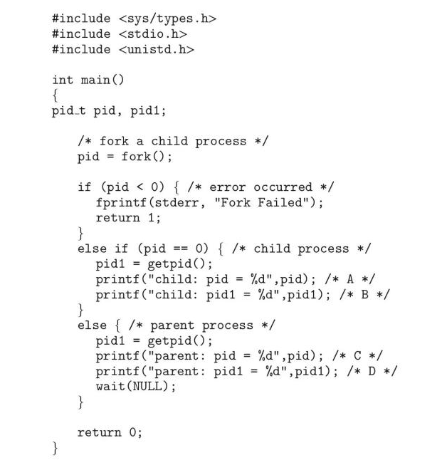
图1.1 给定程序
1.3 实验思想
openEuler基于Linux内核，支持多种架构，支持多种虚拟化技术，支持多种容器技术，支持多种云计算技术。openEuler采用Linux内核，通过了解openEuler系统下的shell命令和系统命令后，所学习的知识可以轻松迁移到其他Linux发行版本中，如Ubuntu。
通过配置华为云服务器上openEuler操作系统基本系统环境，运行shell命令查看系统信息以达到了解和使用openEuler操作系统的目的。
通过进程相关编程实验，编写和运行简单的进程、线程相关程序，理解进程与线程概念、进程空间与物理内存空间、进程调度、进程间变量管理、进程调用其他程序、如何实现正确的并发（同步互斥）等方面在操作系统中的实际操作。具体来讲，通过输出子进程和父进程的PID，观察进程调度，了解进程调度的过程，了解孤儿进程和僵尸进程的区别。观察并发进程中的全局变量改变，输出父子进程共享变量地址以了解物理地址与虚地址概念，从而理解进程地址空间的概念，了解关于地址绑定的基础知识。创建两个线程运行后体会线程与进程的关系、对等线程间的资源共享以及同步与互斥的知识。

1.4 实验步骤
（1）登录华为云,搭建openEuler操作系统环境。
（2）编辑、编译、运行给定的程序，多次运行观察实验结果。
（2）去除wait()后观察结果并进行理论分析, 比较程序在有无wait()函数时的运行结果，分析wait()函数的作用。
（3）添加一个全局变量，在父进程和子进程中对这个变量做不同操作，输出操作结果，同时输出两种变量的地址并进行分析。
（4）在子进程中调用system函数执行自己写的一段程序，在此程序中输出进程PID和其父进程PID进行比较分析。
（5）在子进程中调用exec函数执行自己写的一段程序，在此程序中输出进程PID和其父进程PID进行比较分析。
（6）修改给定程序，给一变量赋初值并创建两个线程，在两个线程中分别对此变量循环5000次做不同的操作并输出结果。
（7）多运行几遍程序观察运行结果。
（8）完成上述过程的同步和互斥操作。
（9）在两个线程中调用system函数执行自己写的一段程序，在此程序中输出线程TID及进程PID,进行分析。
（10）在两个线程中调用exec函数执行自己写的一段程序，在此程序中输出线程TID及进程PID,进行分析。
（11）参考实验指导书，编写模拟自旋锁程序代码，补充主函数代码，用自旋锁实现线程间的同步。编译并运行程序，分析运行结果。

1.5 进程相关编程实验
步骤一：编写并多次运行图1-1中代码，运行结果：
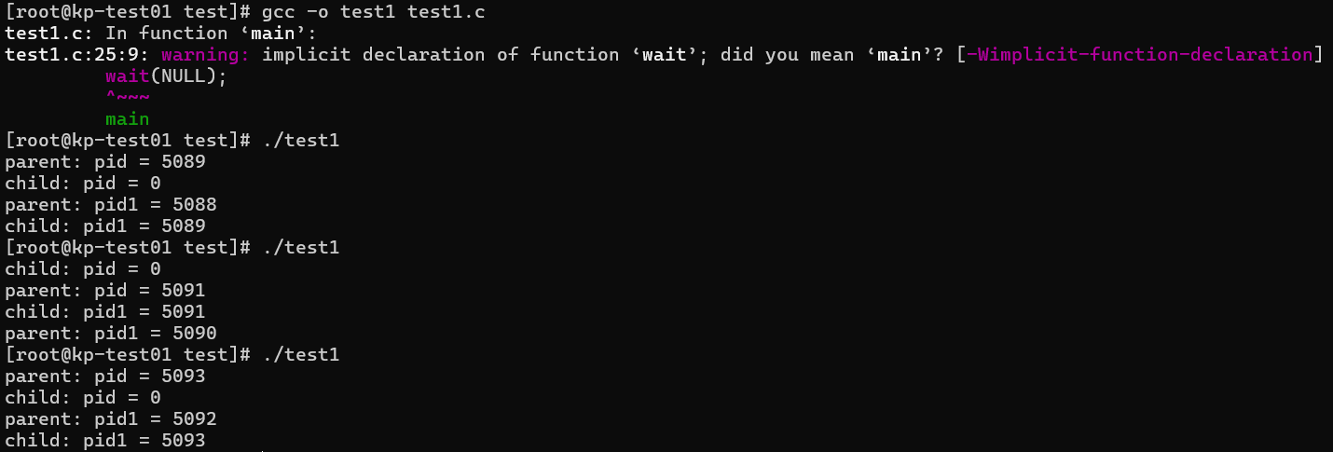
步骤二：删去图1-1代码中的wait()函数并多次运行程序，运行结果：
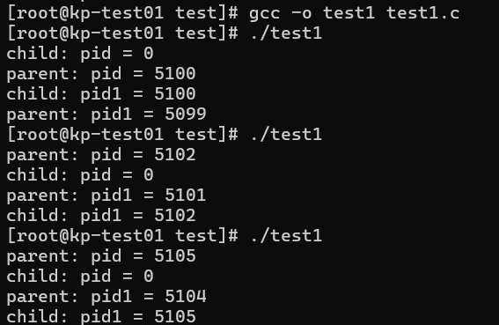
步骤三：修改图1-1中代码，增加一个全局变量并在父子进程中对其进行不同的操作，观察并解释所做操作和输出结果。
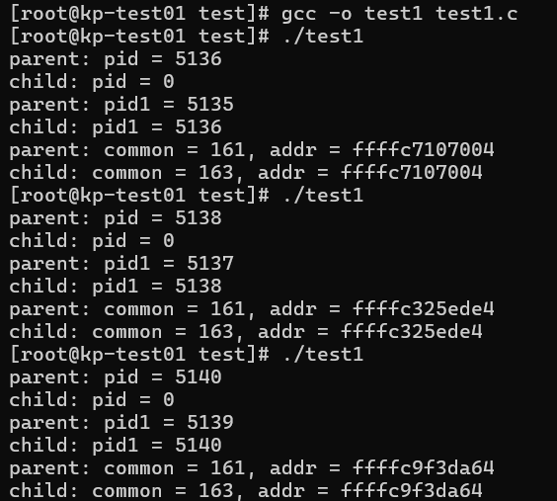

步骤四：在步骤三基础上，在return前增加对全局变量的操作并输出结果，观察并解释所做操作和输出结果。
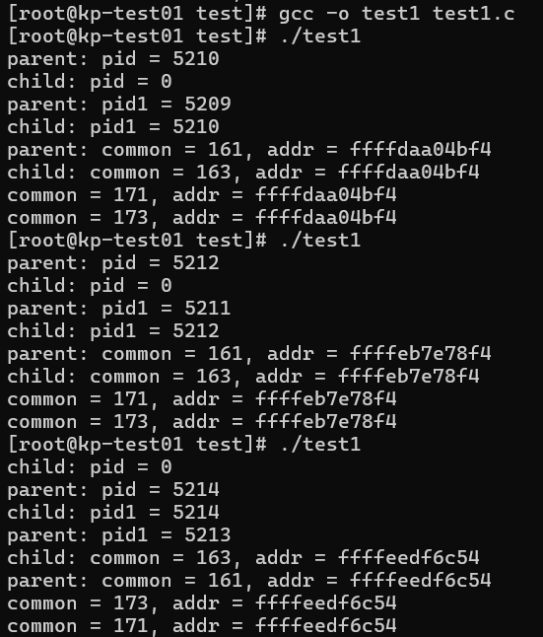

1.9 附件
1.9.1 代码
进程相关编程实验：
步骤四：（test1.c）
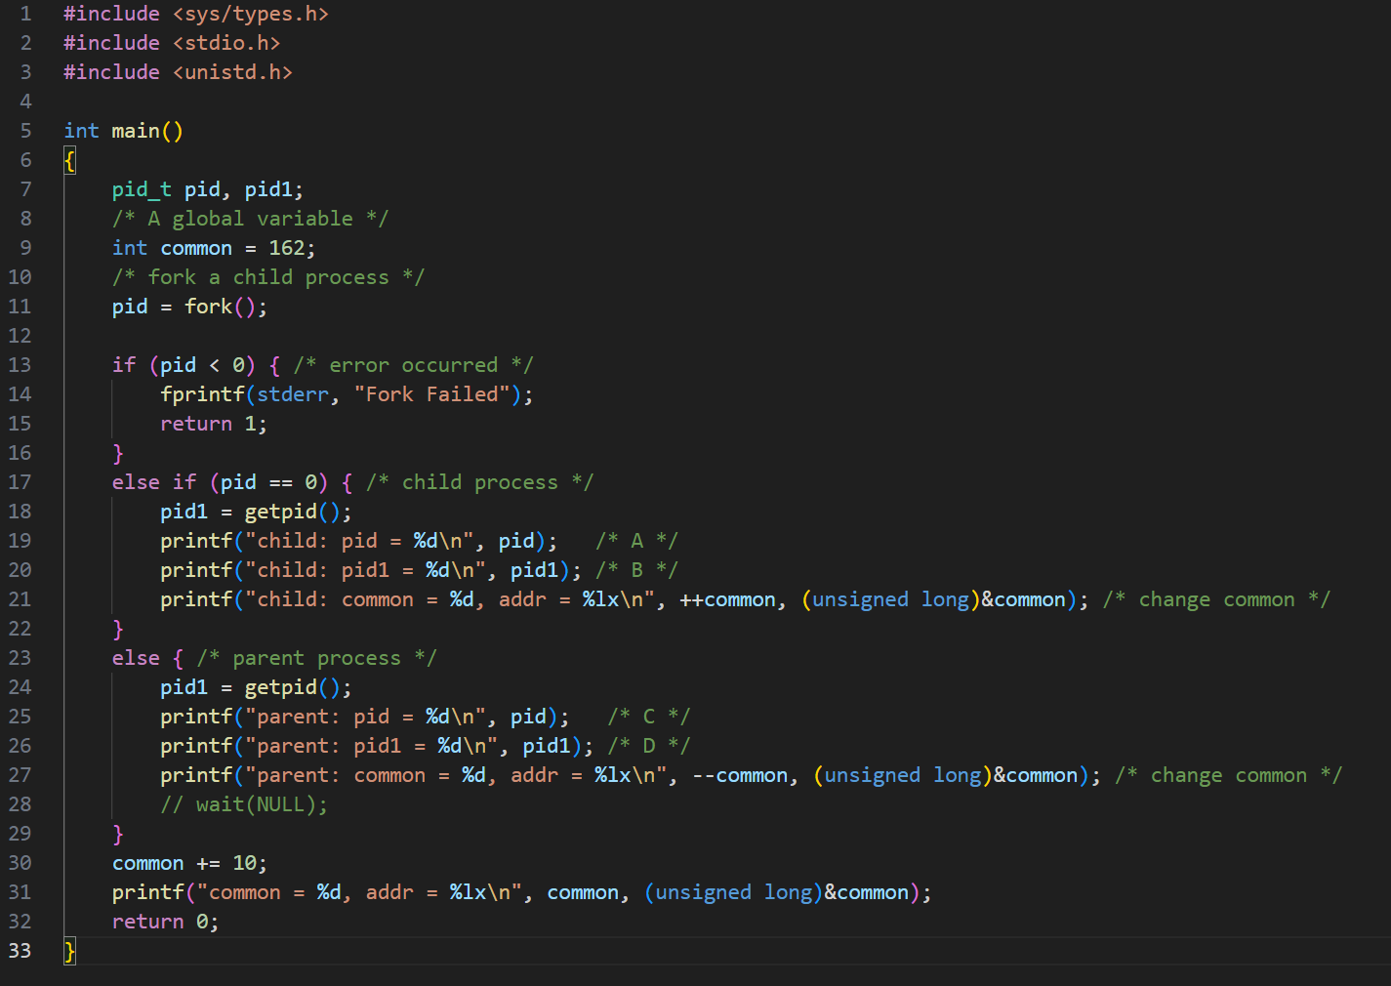
步骤五：修改图1-1程序，在子进程中调用system()与exec族函数。编写 system_call.c 文件输出进程号PID，编译后生成system_call可执行文件。在子进程中调用system_call，观察输出结果并分析总结。
